Занятие 46 Трансформатор.

Трансформатор- устройство для преобразования напряжения переменного электрического тока.

Назначение трансформатора: при прохождении электрического тока по проводу, провод нагревается, и в окружающее пространство выделяется энергия. вычисляемая по закону Джоуля- Ленца (Q=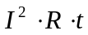) . Во многих случаях это количество теплоты является безвозвратно утерянным. Для снижения данных потерь, очевидно, нужно уменьшить силу тока в проводнике I. Но мощность, передаваемая по проводу (Р=U·I), не должна снизится. Поэтому уменьшить силу тока в проводнике при той же мощности возможно только при увеличении напряжения.

Устройство трансформатора: трансформатор представляет собой сердечник, который состоит из большого количества железных пластин, соединенных вместе. Каждая пластина покрыта слоем оксида, который не пропускает электрический ток. На сердечник намотано не менее двух катушек, по которым протекает ток. Катушки изолированы от металла сердечника. Одна из катушек называется первичной и содержит N₁ витков. Вторая катушка называется вторичной и содержит количество N₂ витков. | 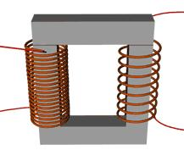

Принцип работы трансформатора: По первичной катушке пропускается переменный электрический ток. Он порождает в сердечнике переменный магнитный поток. Переменный магнитный поток порождает во вторичной катушке ЭДС индукции, что приводит к появлению во вторичной катушке переменного электрического тока. Таким образом, катушки не соединяются между собой электрически. Они связаны друг с другом только общим магнитным полем, которое передается через сердечник.

Внешний источник переменного тока создает в первичной катушке ЭДС равную ε₁. Переменное магнитное поле создает во вторичной катушке ЭДС равную ε2. Эти две ЭДС относятся друг к другу так же, как относятся друг к другу число витков вторичной и первичной катушек.

По виду данного выражения хорошо заметно, что значения ЭДС на двух обмотках неравны. Если трансформатор содержит на вторичной обмотке больше витков, чем на первичной (N₂>N₁), то значение ЭДС на вторичной обмотке также будет больше, чем на первичной. Такой трансформатор называется повышающим. В противном случае трансформатор называется понижающим. Число к часто называют коэффициентом трансформации.
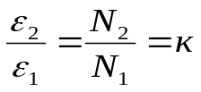

Пусть две обмотки трансформатора имеют сопротивление R₁ и R₂. Тогда ЭДС обмоток можно представить как сумму падения напряжения на обмотке и некоторого «полезного» напряжения U.

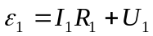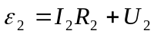
КПД трансформатора: потери энергии в трансформаторе могут происходить из-за нагревания обмоток, а также из-за возникновения в сердечнике вихревых токов (токов Фуко). Изготовление сердечника из отдельных оксидированных пластин связано с уменьшением токов Фуко. Если потери энергии незначительны, то трансформатор называется идеальным и передает мощность с первичной на вторичную обмотку без потерь.
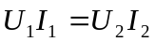

Если трансформатор неидеален, то КПД трансформатора понимают, как отношение мощностей вторичной и первичной обмоток.

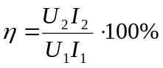

Трансформаторы имеют широчайшее применение на практике для повышения напряжения электрического тока при его транспортировке, и понижения для его дальнейшего использования.

